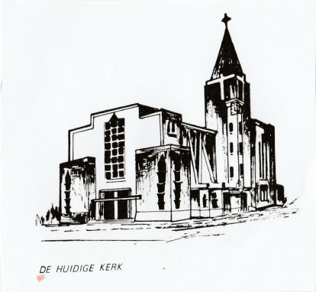***Ik wil vrijwillig mijn steentje bijdragen aan de toekomst van ’t Valaar.***

|  |  |
| --- | --- |
| Naam |  |
| Adres |  |
| Email |  |
| Tel. |  |

U kan dit formulier in de bus steken in de Gebroeders De Wachterstraat 4

U kan een digitaal formulier verkrijgen via gerd@hetvalaar.be

* Ik wil mij graag engageren voor het ***Feestteam Valaar*** als
  + ***brainstormer:*** bedenken en uitwerken van nieuwe initiatieven, actief ondersteunen organisaties verenigingen
  + ***losse medewerker*** op activiteiten
* Ik wil vrijwilliger worden van ***Warme Buurt Valaar***.
* Ik wil mij aansluiten bij het nieuwe ***Volks Valaars zang- en muziekensemble***
  + - * om te zingen
      * om een instrument te bespelen, namelijk ………………………………
      * om de artistieke leiding te nemen
* Ik wil deel uitmaken van de nieuwe ***onderhoudsploeg van onze kerk***.
* Ik wil helpen om allerhande publiciteit voor evenementen te verspreiden.
* Ik wil ***materialen beschikbaar stellen*** (bv stelling, remork, tent, …) bij evenementen, namelijk ……………………………………………………………………………………………………………………
* Ik kan me nu nog niet beschikbaar stellen maar later wel, voor ………………………………………………………………………………………………………………………………….
* Ik heb nog een ***fantastisch idee***, namelijk: ………………………………………………………………………………………………………………………………….

………………………………………………………………………………………………………………………………….

………………………………………………………………………………………………………………………………….

………………………………………………………………………………………………………………………………….

www.hetvalaar.be

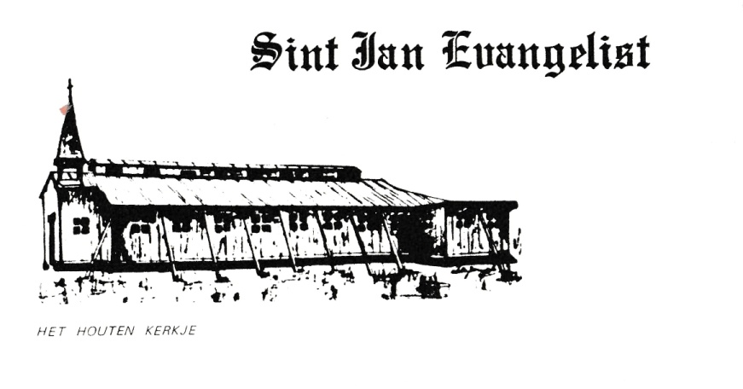___________________________________________________________________________

http://images.delcampe.com/img_large/auction/000/092/725/275_001.jpgOnze eerste (houten) kerk (1930)